Великий Нижний Новгород!

Нижний Новгород - лучший на свете
В нём живут добрейшие дети,
Женщины, мужчины и пожилые,
Высокие, низкие, и даже большие.
Все в этом городе проживают
И больше всего его обожают!

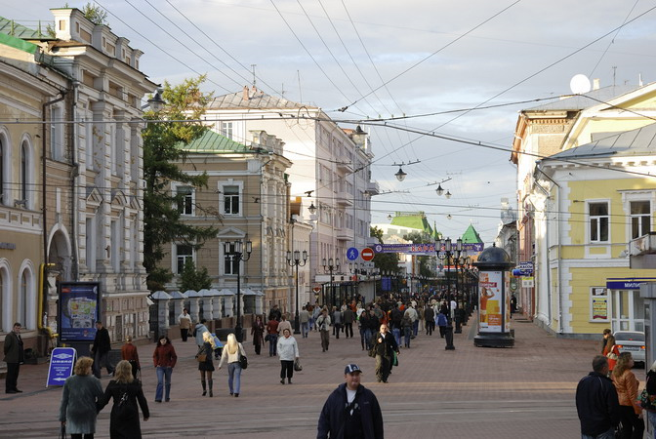

В Нижнем нашем много парков,
Скверов, проспектов. И дарят подарки
Клоуны детям и большим.
Веселимся от души!!!

В городе нашем не только веселье
Нужно работать, но не в воскресенье
Много профессий в Нижнем огромном
Продавец весёлый, педагог очень добрый!

Водитель маршрутки – лихач иностранный,
Мастер с Покровки (очень уж странный!),
Много могу вам перечислить,
Но кончился лист уже этот чистый.

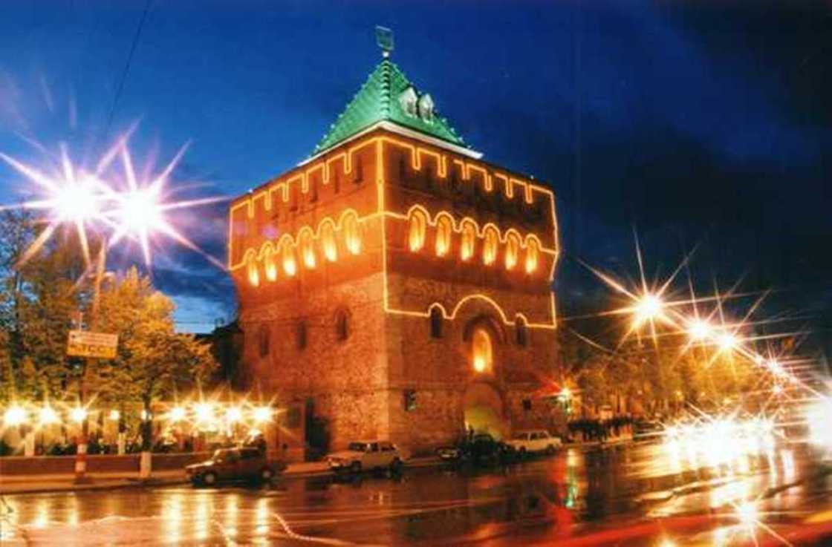

Урсатий Михаил
МОУ СОШ №22
5«Б» класс

